Se vogliamo com-prendere le ragioni più recenti che stanno alla base degli attuali flussi migratori dobbiamo partire dalla cause di carattere storico e politico: per i paesi del Terzo Mondo analizziamo gli effetti del colonialismo e del neocolonialismo, per gli Stati dell’Est la difficoltà di passare dall’economia collettivista a quella di mercato
PREMESSE STORICHE

DEGLI ATTUALI
FLUSSI MIGRATORI

3.1 Il Colonialismo

Uno dei fenomeni storici di maggiore peso nella storia mondiale è stato nell'ultimo quarto del secolo XIX la spartizione del mondo in possedimenti coloniali e zone di influenza delle grandi potenze europee.
Il colonialismo moderno è strettamente legato allo sviluppo capitalistico: la spinta fondamentale derivò infatti dalla necessità di materie prime e sbocchi di mercato per i prodotti finiti. Il dominio politico apparve come la migliore garanzia per gli investimenti economici delle grandi potenze europee in Asia e in Africa.
In particolare durante il XIX secolo, il consolidamento del modello di produzione capitalistico basato sulla proprietà privata dei mezzi di produzione e sul libero scambio fa sì che il mondo venga considerato un unico grande mercato, dominato da potenti imprenditori capitalisti. Esiste in questo modo la possibilità di realizzare ingenti guadagni a condizione che le materie prime e i costi di produzione siano bassi e che le aree di investimento e di vendita siano sempre più ampie.
Il sistema coloniale ha imposto un modello di divisione internazionale del lavoro in base al quale ai Paesi dominati era riservato il ruolo di fornitori di materie prime del suolo e del sottosuolo, a costi molto bas-si, anche grazie al lavoro della manodopera indigena o appositamente deportata (schiavitù); ai Paesi colonialisti, tecnologicamente più avanzati, spettava il compito di produrre i manufatti, beni a più alto valore aggiunto e dunque più remunerativi.
Ma accanto agli interessi economici e politici, altri fattori sociali ed ideologici determinarono la spinta colonizzatrice: la sovrappopolazione europea dovuta ad un forte incremento demografico negli anni che vanno dal 1870 al 1914, la volontà di affermare il proprio prestigio e potenza, l'ideologia imperialistica che sosteneva la necessità per le nazioni "superiori" di farsi carico del progresso dei paesi "inferiori" incapaci di sfruttare le loro risorse economiche.
Gli effetti della colonizzazione sono stati molteplici; con grande lucidità lo storico francese Yacono ha scritto: " ... la più grande rivoluzione di tutti i tempi è stata forse quella che, per mezzo della colonizzazione, ha gettato l'europeo e i suoi capitali come fermenti in mezzo a popolazioni assopite, determinando uno sconvolgimento demografico, economico e sociale assolutamente imprevedibile e preparando l'entrata sulla scena mondiale di quello che doveva essere il Terzo Mondo."
(Cit. In R. Villari, Storia Contemporanea, Bari, Laterza, 1990).

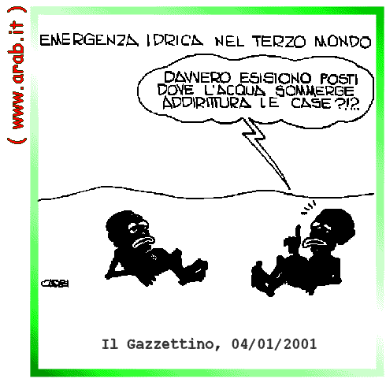

3.2 Il neocolonialismo
Nel secondo dopoguerra si assiste alla crisi definitiva del sistema coloniale. I movimenti nazionalisti ed indipendentisti che si svilupparono nelle colonie durante i primi decenni del 900 portarono all'avvio di un processo di decolonizzazione, soprattutto nei Paesi africani ed asiatici che, culminato durante gli anni '60, non si è ancora concluso. Due avvenimenti possono assumersi come emblematici di questa fase: l'indipendenza riconosciuta all'India dalla Gran Bretagna nel 1947 e la Conferenza di Ginevra nel 1954 in cui la Francia rinunciò alle sue pretese sugli Stati Indocinesi.
"Le multinazionali sono imprese produttive o finanziarie che controllano altre società di nazionalità estera. Le prime multinazionali (petrolifere, minerarie, alimentari) si costituirono intorno al 1880, ma la massima espansione si è avuta nel decennio tra il 1970 e il 1980. Le multinazionali si sono formate per agire liberamente all'interno di altre nazioni. Le società che esse controllano, infatti, hanno la veste legale del paese in cui operano e quindi godono di tutti i vantaggi accordati alle società locali e magari negati alle società straniere. Con questo stratagemma le multinazionali vogliono raggiungere due obiettivi fondamentali: 1) conquistare nuovi mercati in barba alle barriere commerciali poste dagli Stati; 2) dislocare la produzione dove i costi (lavoro, materie prime, tasse, energia) sono più bassi. Secondo le statistiche delle Nazioni Unite le multinazionali sono 35.000 e controllano 147.200 società. Il 90% delle società multinazionali ha sede nei paesi del Nord, ma le società controllate sono localizzate per il 50% nei paesi del Sud".
da Centro Nuovo Modello di Sviluppo - Nord/Sud, predatori, predati, opportunisti, pag.75
All'indipendenza politica, tuttavia, non ha fatto seguito quella economica. Una volta raggiunta l'indipendenza, questi Stati si sono trovati a scegliere tra due modelli di sviluppo industriale: quello capitalistico occidentale e quello socialista sovietico. Scegliendo l'uno o l'altro, oppure cercando di seguire una terza via che conciliasse la pianificazione sovietica con lo sviluppo delle borghesie nazionali e dell'iniziativa privata, la maggior parte degli Stati ex-coloniali ha dovuto richiedere assistenza tecnica e finanziaria alle Nazioni più ricche. Lo sfruttamento da parte dei Paesi industrializzati ha potuto continuare, subordinando le Nazioni del Sud del Mondo ad un nuovo "colonialismo" di carattere economico.
Fenomeno tipico del neocolonialismo sono le multinazionali, società di capitali di enormi dimensioni, che dominano il mercato interno ed internazionale in regime di oligopolio.

Le multinazionali
Dopo la seconda guerra mondiale si è verificato un boom degli investimenti privati all'estero e la conseguente internazionalizzazione del commercio. Le protagoniste di questo nuovo fenomeno sono state le aziende transnazionali dette anche multinazionali. Si tratta di imprese di grandi dimensioni che dispongono di filiali disseminate nei vari paesi del mondo, che controllano da un quarto a un terzo di tutta la produzione del pianeta e che sono soprattutto molto attive nel campo della ricerca e dell'innovazione tecnologica. La loro caratteristica è quella di produrre in più paesi e poter inoltre diversificare le proprie attività investendo in vari settori, in modo da coprire una vasta gamma della produzione mondiale. Ad esempio la ITT (International Telephone and Telegraph) che aveva iniziato la propria attività nel campo delle telecomunicazioni, si è estesa successivamente nei settori dei prodotti di bellezza, degli hotel, delle assicurazioni, dei surgelati, dei tessili, delle cartiere ecc. La potenza delle multinazionali sta proprio nella loro fortissima dinamicità, nella capacità di ripartire i rischi su base mondiale o plurisettoriale, prevedendo e correggendo gli effetti negativi delle fluttuazioni del mercato internazionale. Questi colossi finanziari ( il loro bilancio supera spesso quello di interi Stati, come ad esempio la General Motors che ha un bilancio superiore a quello dell'Austria o della Danimarca) localizzano le diverse fasi del ciclo produttivo (ricerca, progettazione, costruzione dei componenti, assemblaggio, commercializzazione) in quei Paesi che offrono costi di gestione più bassi e quindi profitti più alti. Nel 1988 nella graduatoria delle 500 maggiori multinazionali 176 erano statunitensi. La crescita delle società transnazionale è tale che ormai si calcola che controllino, a livello mondiale, 1/3 della produzione industriale, 2/3 del commercio, l' 80% dei brevetti e 1/3 degli operai. Anche se non tutte le grandi società multinazionali possono essere considerate come la radice di ogni male, in quanto la loro condotta varia da impresa a impresa, da paese a paese, gli Stati industrializzati hanno promulgato leggi anti-trust (anti monopolio) per difendersi dalla loro invadenza. Nel "Rapporto Brandt" si legge: "Le multinazionali sono state oggetto di dure critiche anche per le attività commerciali e politiche non etiche... esse sono state e sono in grado di procedere ad operazioni di carattere globale sfuggendo a controlli effettivi da parte degli Stati nazionali o di Organizzazioni internazionali; si sono dimostrate capaci di trarre vantaggi da disordini economici verificatisi in alcune Nazioni...".
( cfr. W. Beretta Podini, Fame e squilibri internazionali, Firenze, Bulgarini, 1992).

3.3 Il crollo del muro di Berlino

"Dopo la caduta del muro di Berlino nel 1989 e la dissoluzione dell'Unione Sovietica nel 1991 si temevano massicci spostamenti di persone verso l'Europa occidentale. Questi non si sono verificati e al contrario vi sono stati spostamenti di stupefacente ampiezza all'interno della CSI - Confederazione degli Stati Indipendenti - che raggruppa 12 delle 15 entità autonome costituitesi dopo l'URSS. Il fenomeno é stato esaminato a Ginevra a fine maggio 1996 in una conferenza internazionale promossa dall'ACNUR (Alto Commissariato delle Nazioni Unite per i Rifugiati), dall'OIM e dall'OCSE - Ufficio per i Diritti Umani della Conferenza sulla sicurezza e la Cooperazione in Europa. Dal 1989 ad oggi, o all'interno dello stato di appartenenza o da uno Stato all'altro, si sono spostate 9 milioni di persone (uno ogni nove), escludendo tra l'altro i migranti volontari per motivi economici e i militari rimpatriati."
(Da Caritas di Roma, Immigrazione. Dossier statistico 1996. Anterem ed. 1996).

Lo scenario migratorio del 2000

Quale scenario migratori si delineerà in Europa Occidentale, area caratterizzata da una bassa crescita demografica, e in particolare in Italia? Cercare di prevederlo è indispensabile perché il sistema delle quote deve tenere conto delle esigenze del mercato occupazionale e, ovviando alla necessità della difficile ricerca tra domanda e offerta per ogni lavoro rimasto scoperto. Qui di seguente ci soffermiamo sullo scenario che ipotizza il demografo Antonio Golini.
L’Italia è un paese vicino ai paesi che si affacciano sul Mediterraneo e a quelli dell’Est europeo. Si tratta di paesi ad alto sviluppo demografico, dove sono invece insoddisfacenti le situazioni economiche e spesso anche quelle politiche. Questi differenziali strutturali, tra i più alti mai registrati, lasciano intendere che i flussi migratori continueranno.
Nell’Europa dell’Est, poiché è prevista una forte diminuzione della popolazione in età lavorativa, non è escluso che, ipotizzando un livello elevato di investimenti stranieri e un miglioramento delle condizioni economiche, possano diminuire i flussi verso l’Unione Europea e addirittura insorgere la necessità di immigrazione di manodopera.

Nel Nord Africa e nel Medio Oriente diminuirà l’aumento percentuale (1,8 – 1,9%) della popolazione in età lavorativa e comunque, così come hanno conosciuto la crescita di 52 milioni di giovani nell’ultimo ventennio del secolo XX, conosceranno un aumento di oltre 50 milioni di unità nei prossimi 20 anni.
Invece nell’Africa subsahariana, caratterizzata da un sistema produttivo imperniato sul settore primario (dal 4% all’80%), la crescita continuerà ad essere eccezionale (tassi del 2,9-3,5%) per cui la popolazione in giovane età lavorativa, che è aumentata di 70 milioni di unità nell’ultimo ventennio, aumenterà di altri 128 milioni di unità nel prossimo ventennio.
L’accentuazione dei flussi di immigrazione non è eliminabile perché i paesi del Sud del mondo non sono in grado di creare i posti di lavoro necessari per frenare l’esodo e di attenuare la capacità di attrazione dei mercati occidentali. La tendenza all’esodo diventerà più accentuata sia per effetto dell’aumento del grado di istruzione, che influisce sulle aspettative professionali, sia per effetto della crescente urbanizzazione del Sud del Mondo (ad esempio Addis Abeba, ora inferiore a Roma, perché ha una popolazione di meno di 2,5 milioni di abitanti, nel 2015 supererà i 6 milioni e mezzo).
In Italia per 5-10 anni non cambierà molto il panorama dei paesi di origine dei flussi, mentre nel secondo decennio del secolo l’Africa Subsahariana, superata la soglia di sviluppo minimo, peserà molto di più.

Da Il Sud del Mondo e le migrazioni, a cura del Dossier Statistico Immigrazione della Caritas

PROPOSTE DI LAVORO

1.Utilizzando l'atlante storico individuare la ripartizione dei domini coloniali delle potenze europee durante il XIX secolo.
2.Approfondire gli aspetti economici e sociali caratterizzanti il colonialismo europeo, scegliendo alcuni casi significativi.
3.Dal punto di vista storico quali influenze culturali ha avuto il colonialismo? A questo proposito si consiglia la visione di film ambientati in epoca coloniale. Se lo si ritiene opportuno si può approfondire un unico caso o confrontare tra loro metodi di infiltrazione coloniale differenti.
4.Facendo riferimento al Calendario Atlante De Agostini aggiornato, la classe costruisca una carta tematica del colonialismo attuale. Su un planisfero muto si possono contraddistinguere con lo stesso colore i Paesi dipendenti dal medesimo Stato.
5.Quali sono le ragioni che spingono le società multinazionali ad operare nei Paesi del Terzo Mondo?
6.Su una carta geografica disegnare i confini delle nuove Repubbliche dell'Est europeo.
7.A gruppi si ricerchi quali sono gli effetti economici, politici e sociali del crollo del socialismo, e se questo fattore influenza le migrazioni.

IL CALENDARIO MAYA

La base del calendario maya era l’antico ciclo o almanacco di 260 giorni formato dalle combinazioni dei coefficienti dall’1 al 13 con 20 nomi di giorni. Durante il periodo classico questo calendario, usato ancora oggi in alcune zone montagnose dell’antico impero maya, era l’elemento principale per stabilire la positività o negatività di un giorno particolare, come per esempio quello della nascita di un bambino.
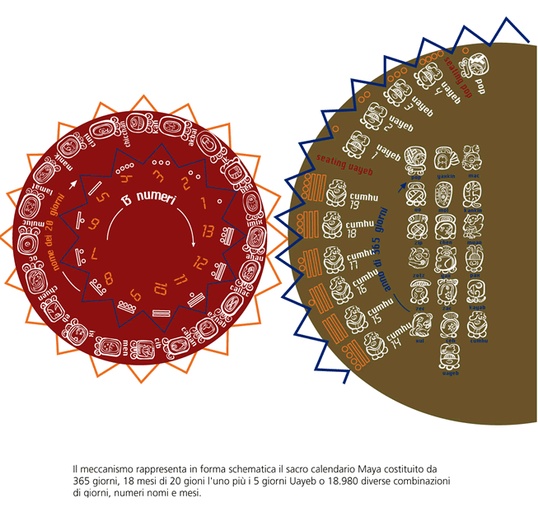

BIBLIOGRAFIA
Tranfo Luigi, Africa. La transizione, Bologna, EMI, 1995.
Tribunale permanente dei popoli, 500 anni di solitudine. La conquista dell'America e il diritto internazionale, Verona, Bertani ed., 1994.
Layard Blanchard , Dornbusch Krugman ; Est - Ovest : La grande migrazione ; Edizioni di Comunità ; 1994
Limes (a cura di) AA.VV. ; Albania, emergenza italiana ; Editrice Periodici Culturali - Roma ; 1997
Cortesi Fulgenzio; 500 anni di dominio; 1997
Mommsen W.J., L'età dell'imperialismo. Europa 1885 - 1918, Milano, Storia Universale Feltrinelli, vol. 28, 1970.
Colonie e imperi ; San Paolo, 1998 ;
Fage John D., Storia dell'Africa, Torino, SEI, 1995.

PAGINE WEB

http://www.stm.it/chiamalafrica/scardigl.htm Nel sito della campagna "Chiama L'Africa" si trova un breve saggio sul colonialismo Italiano in Africa di Marco Scardigli

http://www.conquestchannel.com : Spanish Exploration and Conquest of Native America tratta della colonizzazione spagnola del continente americano nel XVI secolo. Il sito è corredato di numerose illustrazioni d’epoca.

